Métodos radiográficos utilizados para identificação humana na odontologia forense

Este trabalho, através de uma revisão, tem como objetivo citar os métodos de identificação humana por meio da radiologia, informando através da análise comparativa de radiografias ante e post mortem do complexo bucomaxilofacial, ou associação de imagens. Na área da odontologia forense é normalmente utilizada para a determinação de cadáveres considerados irreconhecíveis, tais como carbonizado, esqueletizados, ou em avançado estágio de decomposição. Na figura 1, é mostrado o crânio de um cadáver desconhecido em um exame de local de morte, onde a utilização da odontologia legal é necessária.

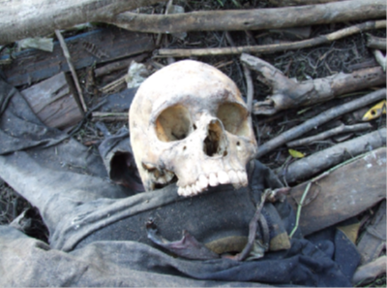
Figura1: Crânio desconhecido
Fonte: foto do arquivo pessoal perito Rubens Faria.

A contribuição da radiologia na odontologia forense está na estimativa de sexo, idade, estatura, tipos de próteses dentárias e análises dos seios da face. A identificação humana, por meio de radiografias, produz resultados confiáveis e tem como vantagens o baixo custo, facilidade e rapidez na aplicação. Porém, há a necessidade da presença de documentação anterior à morte para confronto com os dados após a mesma. Entretanto, ao ocorrer a prática comparativa, deve-se levar em consideração os métodos utilizados nas aquisições das imagens em vida, evitando distorções e erros na aplicação das técnicas radiográficas, e com isso adquirir imagens de boa qualidade. A grande limitação se deve à falta de registros ante mortem para comparação.
A identificação humana pode ser realizada com diferentes tipos de exames radiográficos, utilizados na odontologia. Essas técnicas radiográficas podem ser utilizadas para auxiliar na identificação humana, incluindo a determinação do gênero, idade e grupo étnico. Na figura 2, com o auxilio de radiografias do seio frontal, foi possível realizar a identificação. Estas têm contribuído para os processos de identificação com o refinamento das técnicas radiográficas, a inovação e a incorporação de tecnologias.
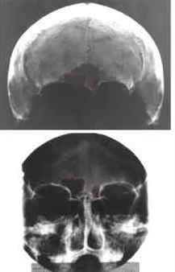
Figura2: Identificação por meio de imagens radiográficas
Fonte: http://www.malthus.com.br

As estruturas dentárias são altamente resistentes, estando frequentemente preservadas, e permanecendo praticamente intactas por um longo período de tempo. Dentes e estruturas dentárias são duráveis sob extremas condições de altas temperaturas prolongadas, permitindo a obtenção de evidências vitais, onde é possível que dentes suportem temperaturas próximas a 1600ºC sem perda considerável de estruturas.
A identificação radiológica desempenha um papel importante nos casos de decomposição severa e corpos carbonizados, ou fragmentação dos restos cadavéricos, em que métodos tradicionais como: reconhecimento visual, objetos pessoais e impressões digitais não são aplicáveis para a identificação, baseando-se na comparação de radiografias anteriores e posteriores à morte, com a finalidade de descobrir combinações de estruturas anatômicas que possam fornecer uma prova convincente da identidade.
Com o avanço da informática e o surgimento da radiologia computadorizada, houve um refinamento da técnica, oferecendo maior acuidade nas identificações, mesmo em indivíduos desdentados e maior precisão na determinação da idade.
A identificação radiográfica se torna vantajosa por ser simples, fácil e um modo rápido de se obter informação de maneira não invasiva, tanto nos vivos, quanto mortos, além do que são mais acessíveis economicamente quando comparadas aos exames de DNA.
Existem inúmeras metodologias empregadas na literatura, para estabelecer a identificação humana através de imagens, que podem ser realizadas através de comparações, sobreposições, mensurações de traços,
contornos e áreas, mas obtém sucesso nas identificações, pois produz resultados confiáveis e tem como vantagens o baixo custo, facilidade e rapidez na aplicação. Contudo, há necessidade das radiografias produzidas em vida, serem realizadas corretamente, seguindo os protocolos de aquisição de imagem e arquivadas adequadamente para permitir uma análise correta. O profissional legal pode optar pelo método que melhor preencha as características necessárias para o sucesso da identificação, a partir do conhecimento adequado dos métodos disponíveis. Complementa-se que nenhum ser humano possui as mesmas características odontológicas. A desvantagem da utilização de imagens radiográficas, depara-se na necessidade de haver registros.

REFERÊNCIAS BIBLIOGRÁFICAS
1. PARANHOS, Luiz Renato; CALDAS, Jóse Carlos Freitas; IWAHITA, Alexandre Ryuki; SCANAVINI, Marco Antonio; PASCHINI, Renata de Cassia. A importância do prontuário odontológico nas perícias de identificação humana. RFO, v.14,n.1, p.14-17,2009.
2. LOPES P.H.S. O desafio do odontologista acerca da identificação de vítimas nos desastres em massa. Tese de especialista em Odontologia Legal para a Faculdade de Odontologia São Leopoldo Mandic, 2016.
3.GRUBER, Jonas; KAMEYAMA, Marta Maria. O papel da radiologia em odontologia legal. Pesqui Odontol Bras, v. 15, n. 3, p. 263-268, 2001.
4. SHAHIN, Kauser Ara; CHATRA, Laxmikanth; SHENAI, Prashanth. Dental and craniofacial imaging in forensics. Journal of Forensic Radiology and Imaging, v. 1, n. 2, p. 56-62, 2013

